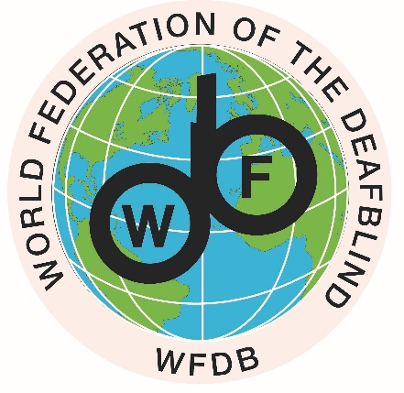

**La Federación Mundial de Sordociegos (WFDB)**

**mayo de 2025**

**Declaración pública   
sobre** **las tarifas de interpretación para personas sordociegas/guías intérpretes**

La Federación Mundial de Sordociegos (WFDB) defiende firmemente el derecho de las personas con sordoceguera a acceder a servicios de interpretación profesionales de alta calidad y a disfrutar de igualdad de acceso a la información y la comunicación. La WFDB es una auténtica voz global de las personas con sordoceguera, representando a uno de los grupos de personas con discapacidad menos representados, muy heterogéneo, con necesidades de apoyo específicas y adaptadas a cada persona en relación con la comunicación, la inclusión social, la orientación, la descripción del entorno y la movilidad. A pesar de los avances, persisten los desafíos para garantizar un reconocimiento uniforme y una remuneración equitativa para los intérpretes para sordociegos/guías intérpretes cualificados en eventos, reuniones y foros internacionales. Este problema se ha observado en diversas plataformas de alto nivel, como el Parlamento Europeo, la Conferencia de los Estados Parte (COSP), la Comisión de la Condición Jurídica y Social de la Mujer (CSW) y la Cumbre Mundial sobre la Discapacidad (GDS), entre otras.

Con frecuencia, nos encontramos con políticas inconsistentes, déficits sistémicos de financiación y una infravaloración persistente de los servicios de interpretación para personas sordociegas, lo que dificulta que los participantes sordociegos obtengan el apoyo cualificado que necesitan. En muchos casos, si bien los intérpretes de lengua de signos para personas sordas reciben una financiación adecuada, los intérpretes de personas sordociegos reciben un salario significativamente menor o, en algunos casos, no reciben financiación alguna. Esto crea una importante barrera para la igualdad de acceso, es decir, la posibilidad de participar de forma plena e independiente, en igualdad de condiciones con los demás.

## **El papel específico y la necesidad crítica de los intérpretes para sordociegos**

Es fundamental distinguir entre intérpretes de lengua de signos e intérpretes para sordociegos/guías intérpretes, ya que estos roles no son intercambiables:

* Los intérpretes de lengua de signos para personas sordas o con dificultades auditivas interpretan el lenguaje hablado al Sistema de Signos Internacional o lengua de signos nacionales. Suelen ofrecer interpretación en formato visual y no tienen responsabilidades más allá de la facilitación de la comunicación. Estos intérpretes cobran tarifas profesionales estándar por sus servicios.
* Los intérpretes para sordociegos o guías intérpretes asumen responsabilidades mucho mayores. Además de la interpretación lingüística, también ofrecen descripciones del entorno, comunicación táctil o en lengua de señas adaptada y orientación para la movilidad. Acompañan a las personas sordociegas en todo momento, incluso durante viajes, reuniones, descansos y desplazamientos entre lugares. A diferencia de los intérpretes de lengua de signo estándar, deben adaptar su comunicación a las necesidades específicas de cada persona sordociega, que pueden variar considerablemente según las preferencias, necesidades y contexto individuales.

A pesar de la exigencia de su trabajo, los intérpretes para sordociegos/guías intérpretes cualificados suelen recibir salarios significativamente inferiores a los de los intérpretes de lengua de signos estándar. Esta injusta discrepancia genera barreras sistémicas para la participación de las personas con sordoceguera en foros internacionales.

## **Nuestro llamado a la acción**

Para garantizar el acceso equitativo y defender los derechos de las personas con sordoceguera, hacemos un llamamiento a las organizaciones internacionales, los gobiernos y los organismos de financiación para que:

1. Se reconozca la interpretación para personas sordociegas como una profesión especializada que requiere una remuneración justa y estandarizada que refleje su complejidad.
2. Se garantice la paridad en las políticas de financiación para que los participantes sordociegos reciban el mismo nivel de apoyo que los participantes sordos, incluidos honorarios y recursos de interpretación adecuados.
3. Se adopten estándares regionales e internacionales para los honorarios de intérpretes para sordociegos/guías intérpretes a fin de prevenir la discriminación y garantizar la accesibilidad en todos los eventos. Si bien el monto específico puede variar según el contexto, el país y el evento, la compensación siempre debe reflejar el nivel de experiencia y apoyo brindado.
4. Se inste a los gobiernos, donantes y otros financiadores a que asuman la responsabilidad de financiar los servicios de interpretación para sordociegos para sus representantes en eventos nacionales e internacionales.
5. Promover y garantizar una educación de alto nivel para intérpretes para sordociegos/guías intérpretes de acuerdo con los estándares globales (consulte las pautas de educación para sordociegos de WASLI <https://wasli.org/wp-content/uploads/2022/11/279_wasli-db-interpreter-education-guidelines-1.pdf>), enfatizando las cualidades específicas, las habilidades y el nivel de complejidad laboral en el rol de intérpretes para sordociegos/guías intérpretes.

La exclusión de las personas con sordoceguera debido a servicios de interpretación inadecuados es una violación de su derecho a la igualdad de acceso y contradice directamente los principios de la Convención sobre los Derechos de las Personas con Discapacidad (CDPD), en particular el artículo 9, que obliga a los Estados Parte a adoptar medidas apropiadas para garantizar la accesibilidad a la información, la comunicación y los servicios en igualdad de condiciones con los demás.

Instamos a todas las partes interesadas a que adopten medidas concretas e inmediatas para poner fin a esta disparidad y defender el derecho a la igualdad de acceso de las personas con sordoceguera, garantizando que nadie se quede atrás.